UNIDAD DE DEPORTE MUNICIPAL 2018-2019
MARZO 2019
APOYO A LA MUJER DEL MUNICIPIO, Inauguración del cuarto Torneo Femenino 2019 ; gracias al apoyo del Sr. Alcalde Galileo Hernández, que impulsa este tipo de actividades. Evento en el cual realizaron el tradicional Torneo Relámpago, premiando a los 4 primeros lugares.

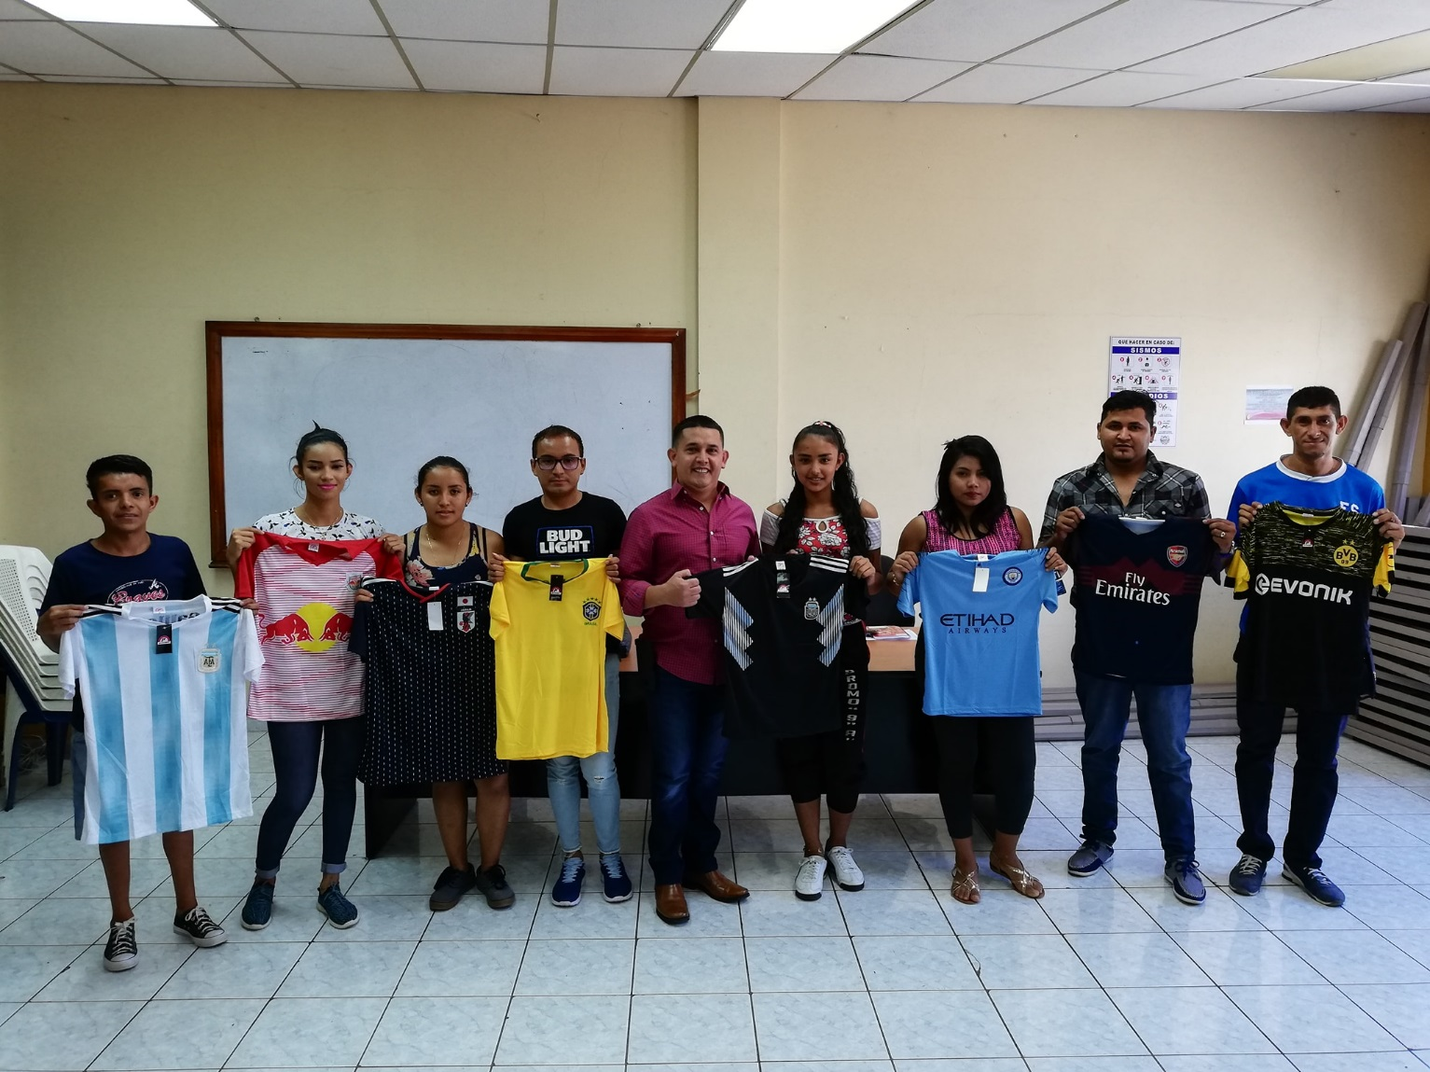

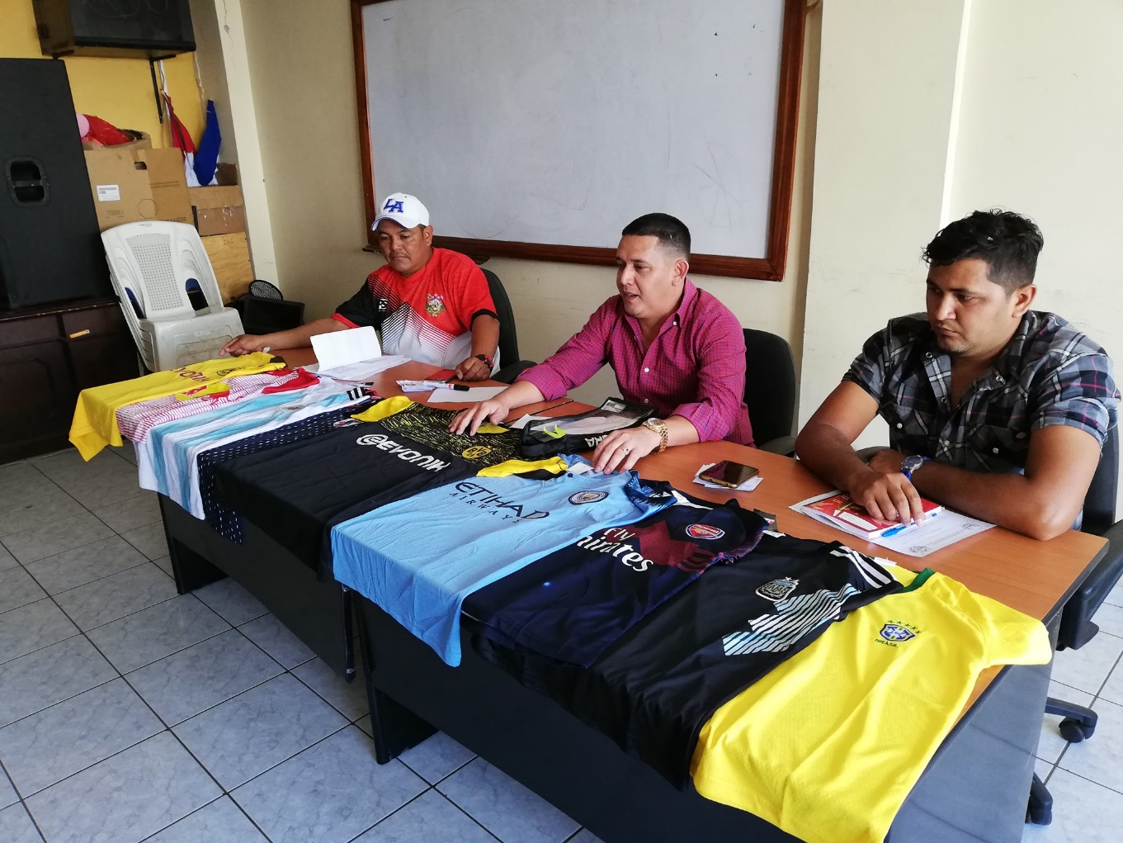
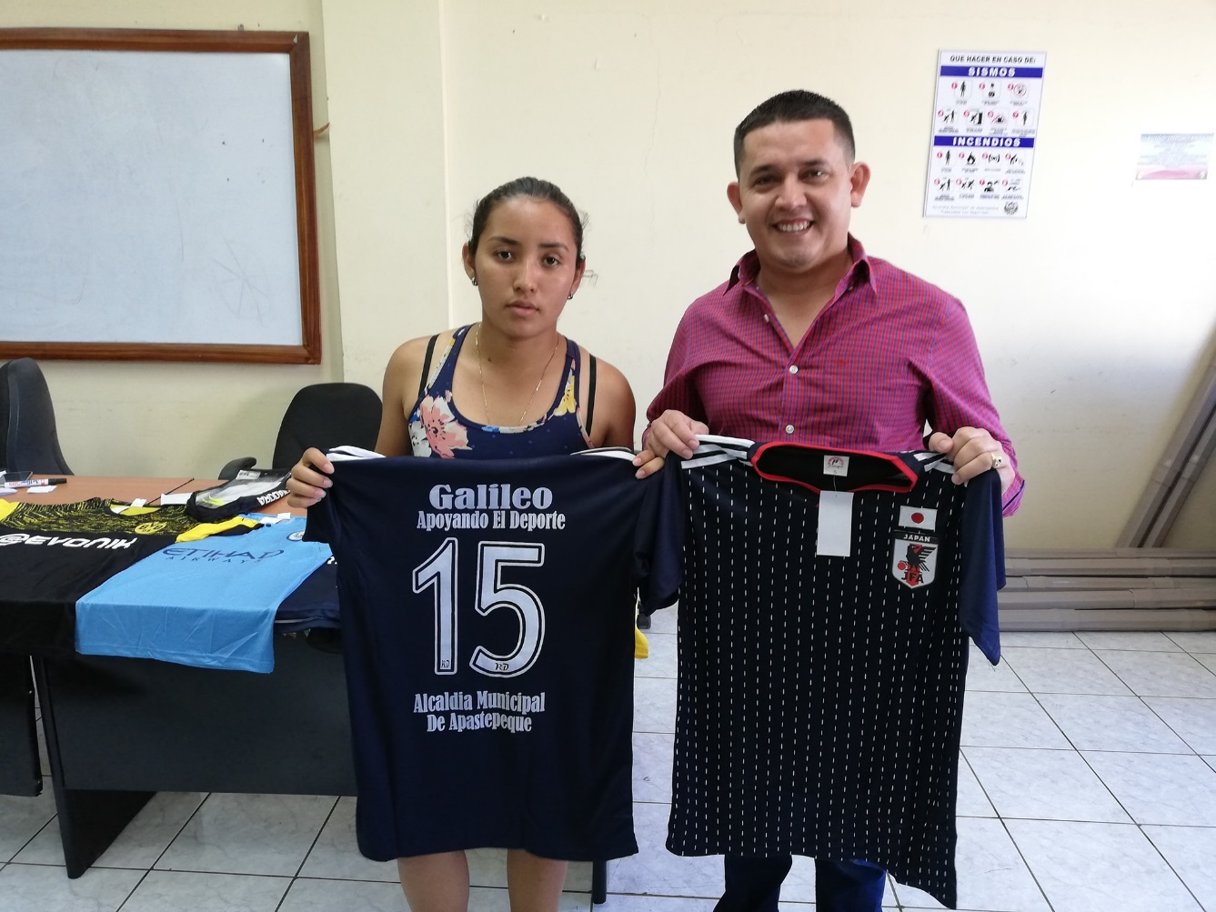
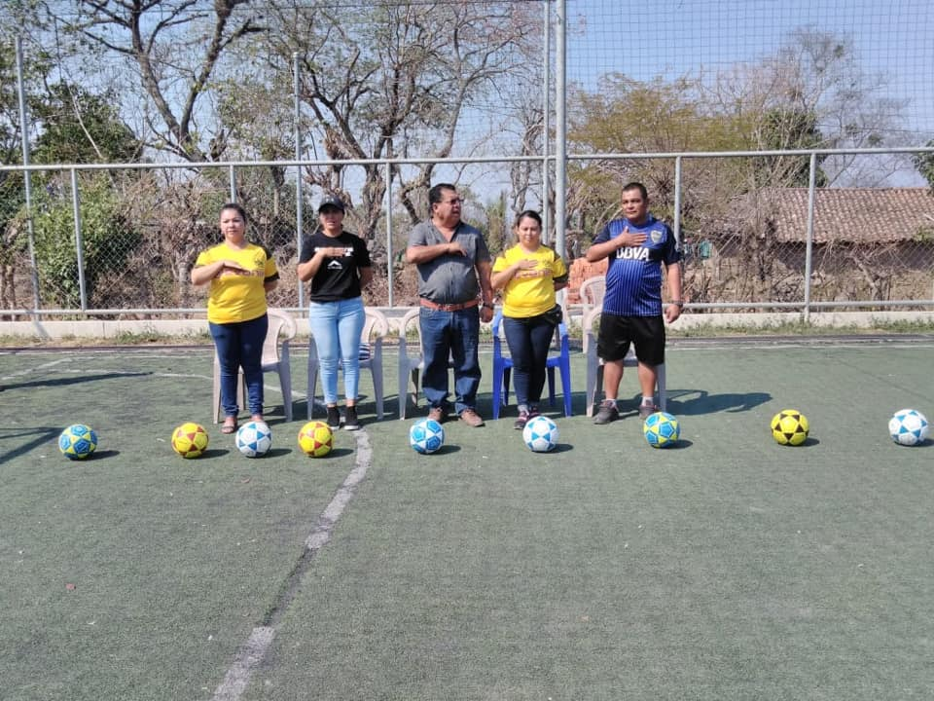
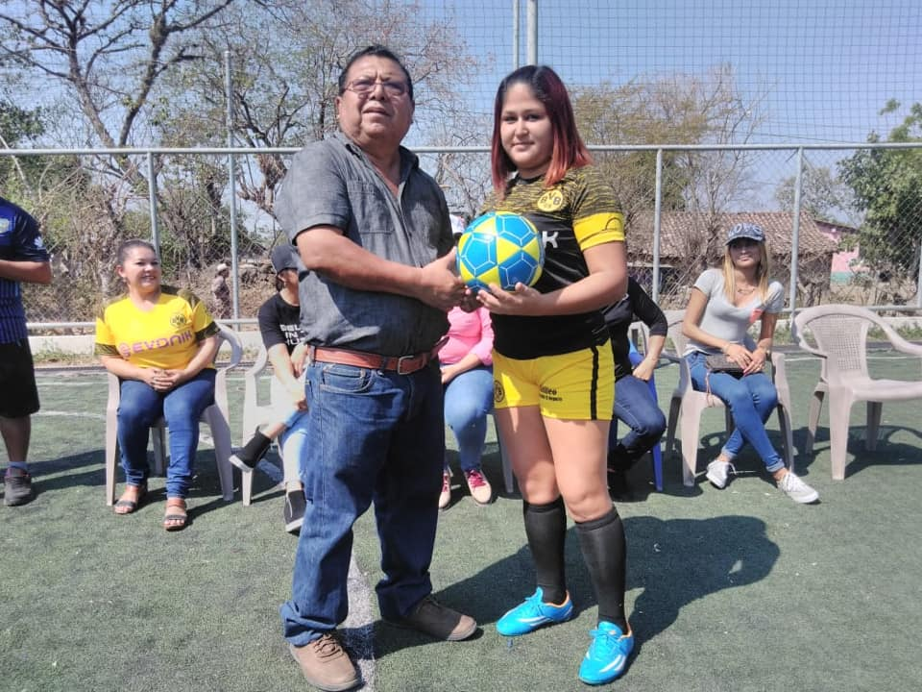
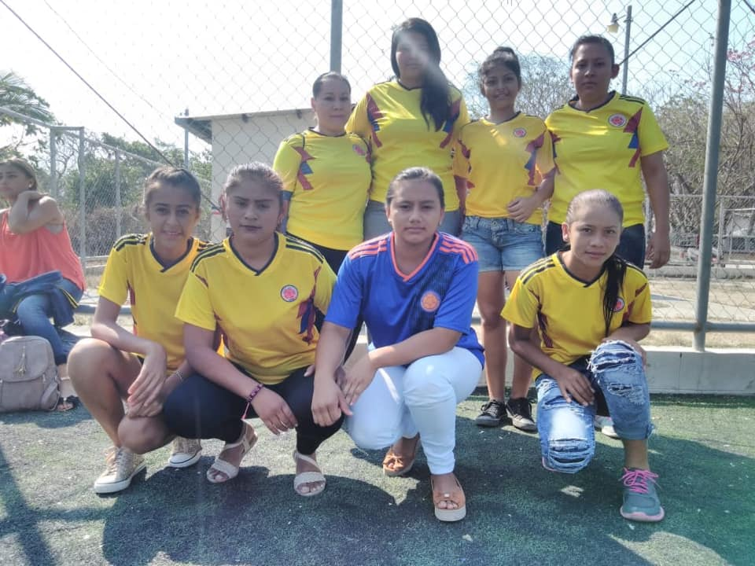
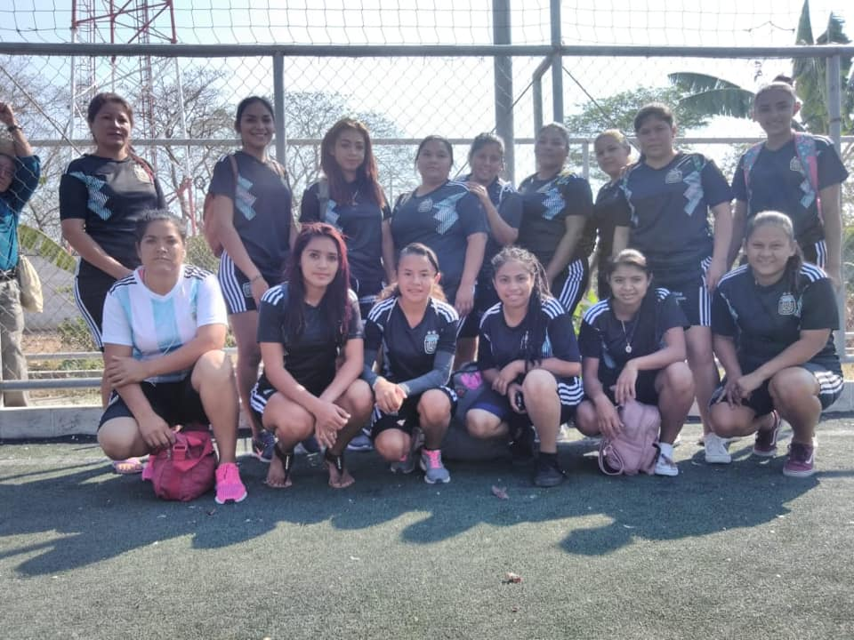
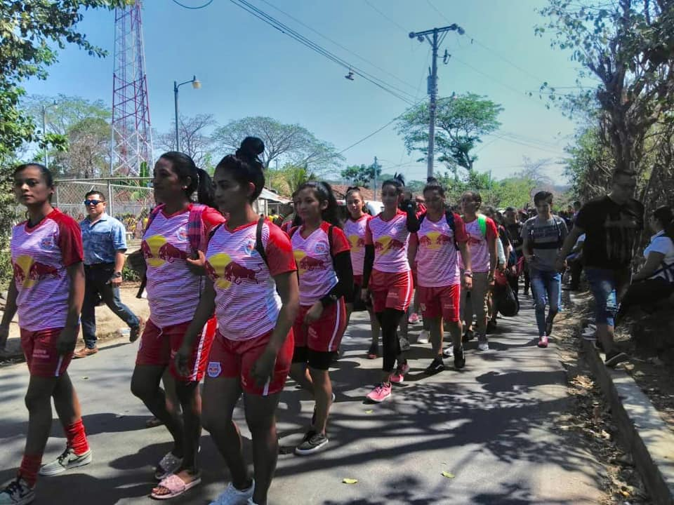

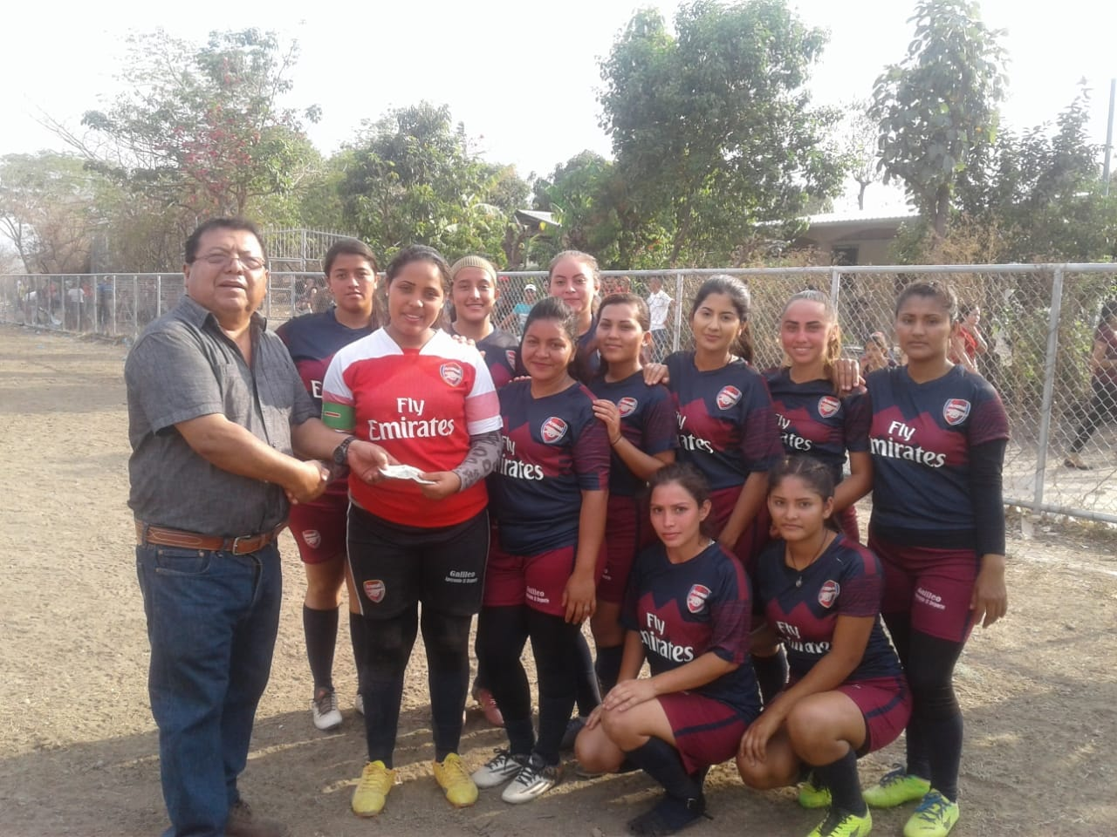
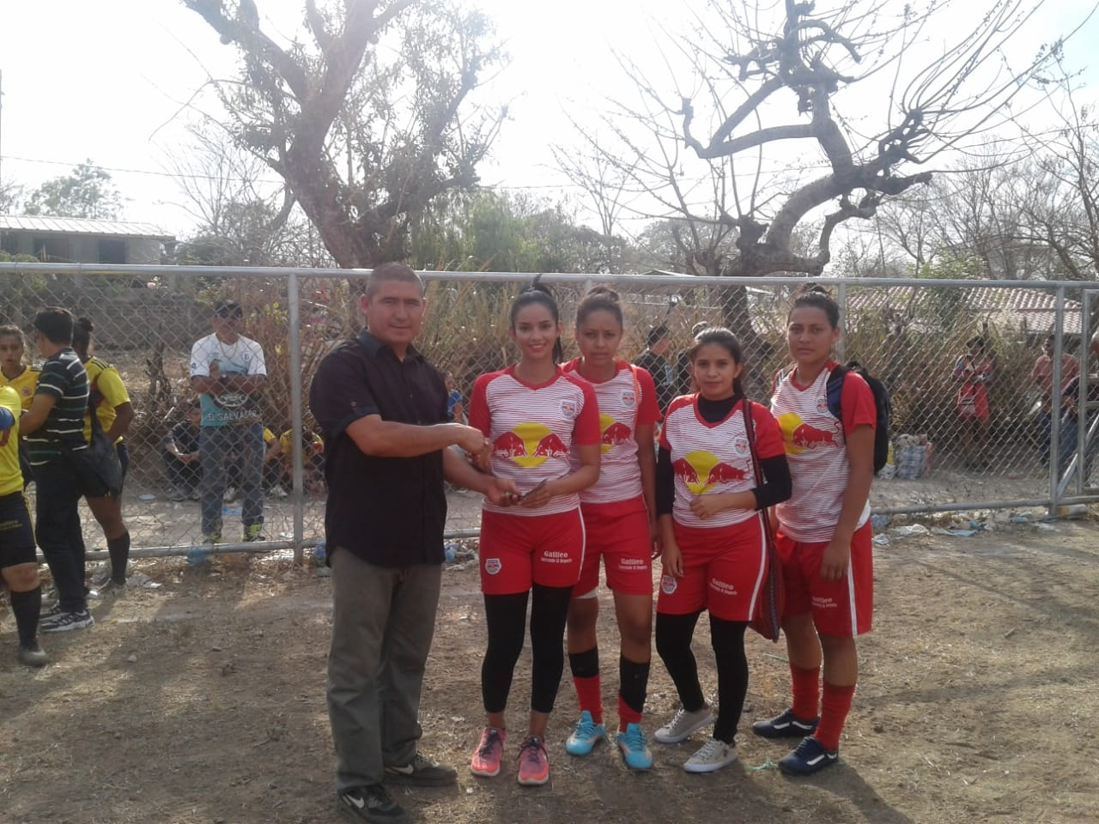

MARZO 2019
Felicidades a los nuevos campeones del Torneo regular y Liguilla, que desde hace meses de desarrolla en la Comunidad de Valle Verde.
Cómo Municipalidad tenemos el enorme compromiso, de seguir apoyando a nuestros jóvenes quienes desarrollan sus habilidades deportivas, en este tipo de actividad de sano esparcimiento.
Liga
Primer lugar 🥇 La Cruz
Segundo lugar 🥈 La Primavera Liguilla
Primer lugar 🥇 Atlético La Primavera
Segundo lugar 🥈 C.D. Renacer

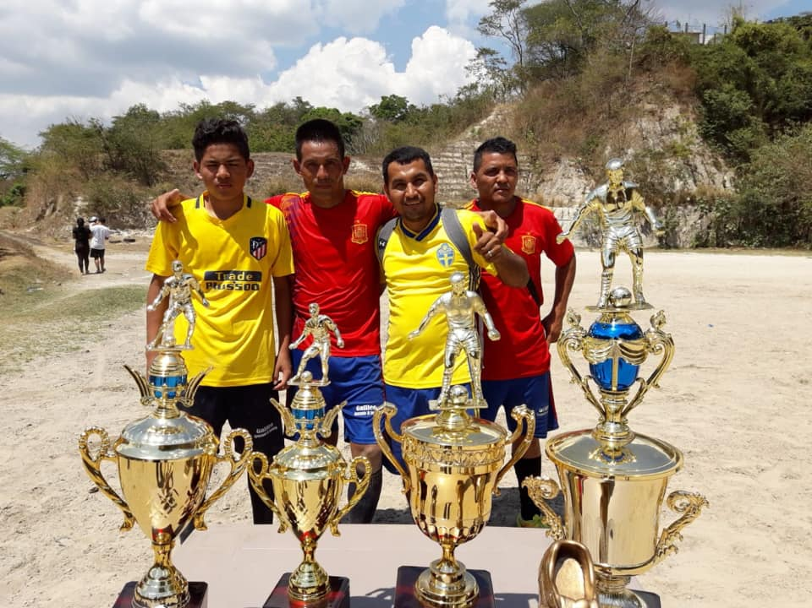

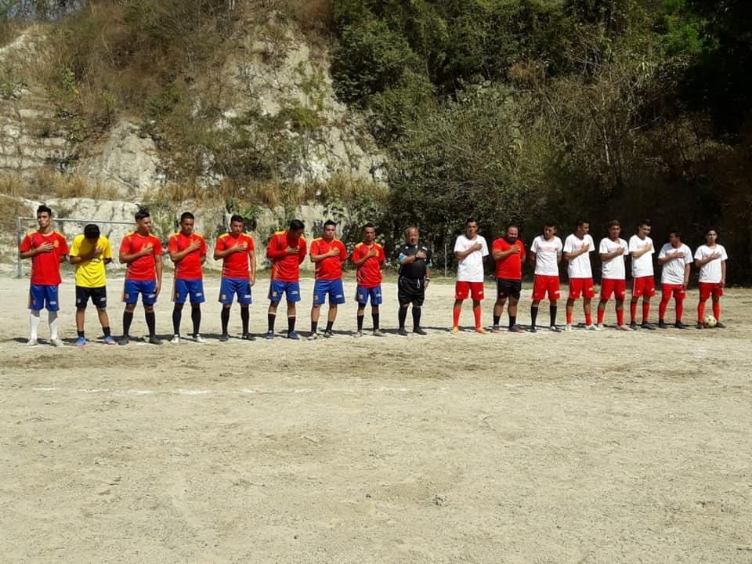

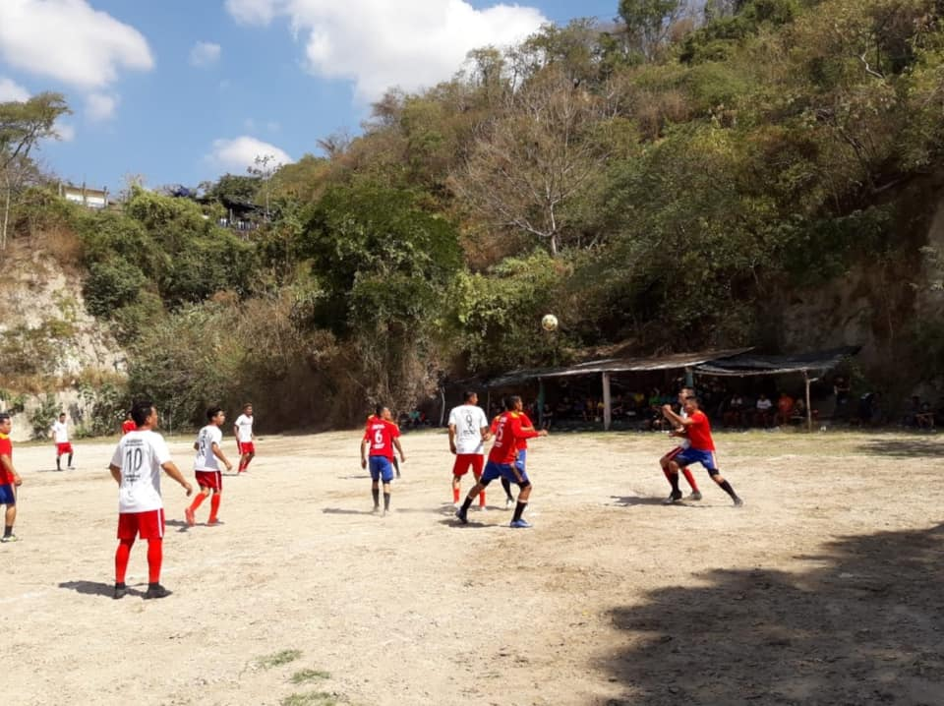
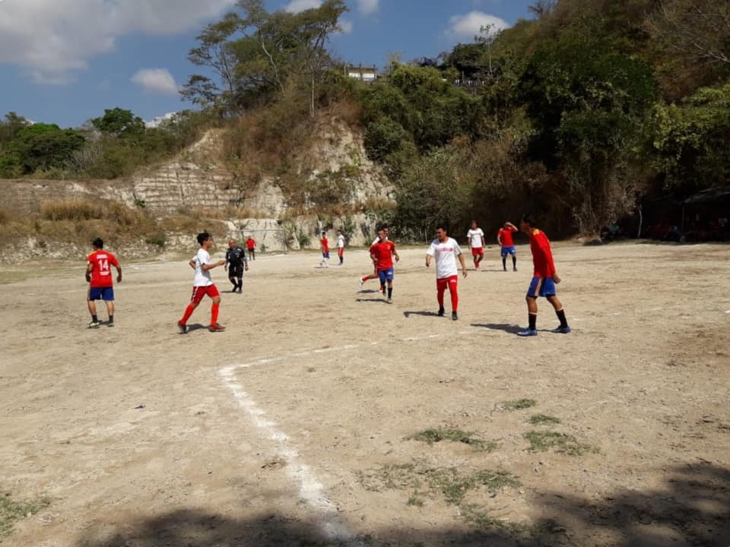

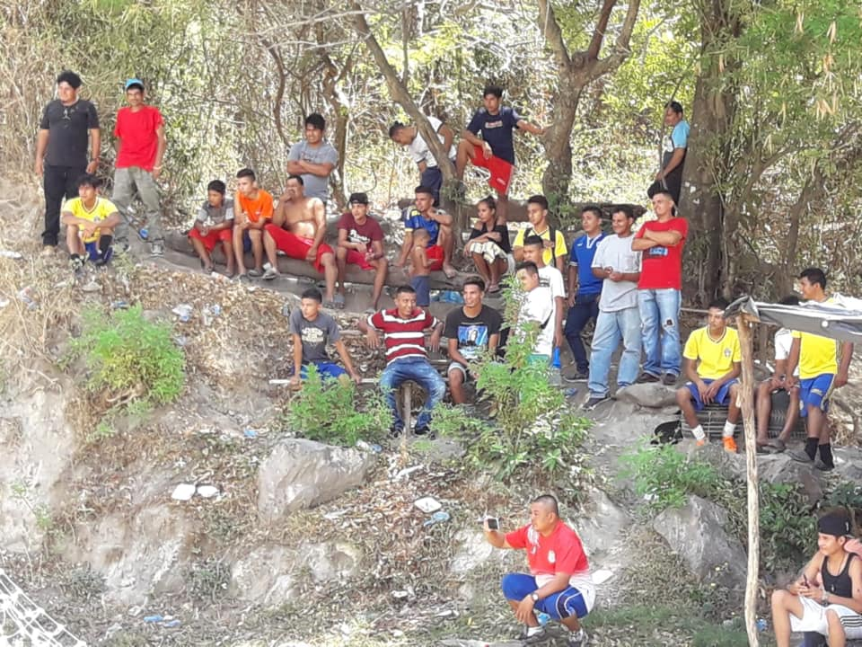
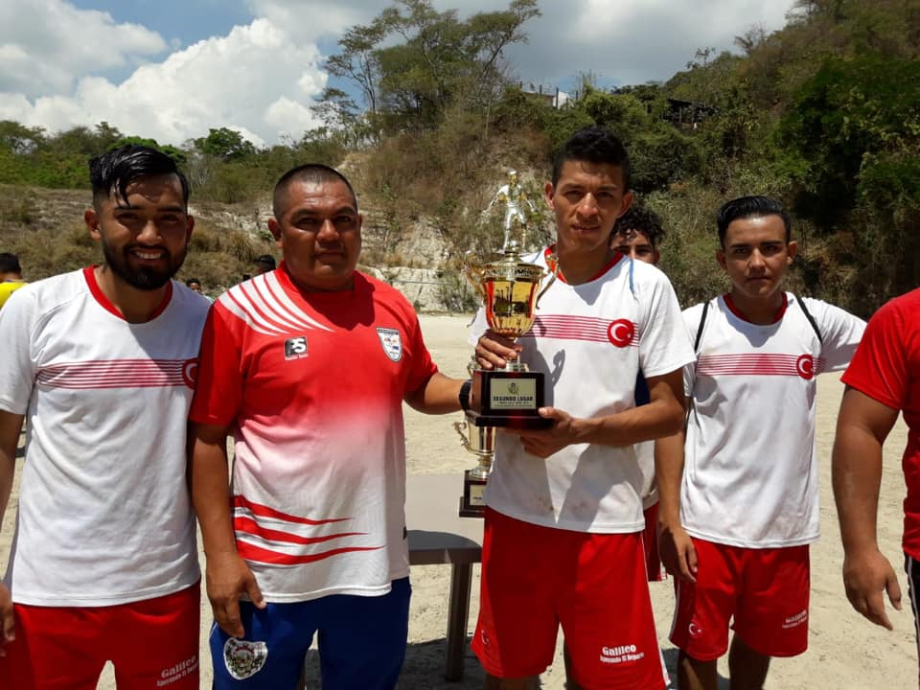
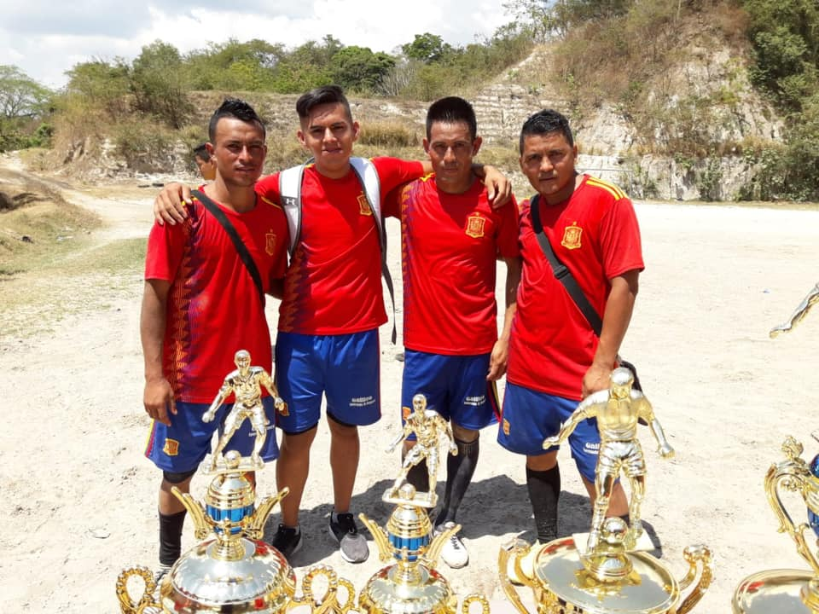

INAUGURACIÓN DEL TORNEO PAPI FUTBOL 2019.
En la ciudad de Apastepeque. Gracias al apoyo del Sr. Alcalde Galileo Hernández, quién todos los años realiza este tipo de actividades a través de la Unidad Municipal de Deportes, para que cada fin de semana lleguen a disfrutar las familias al Estadio la Coyotera.

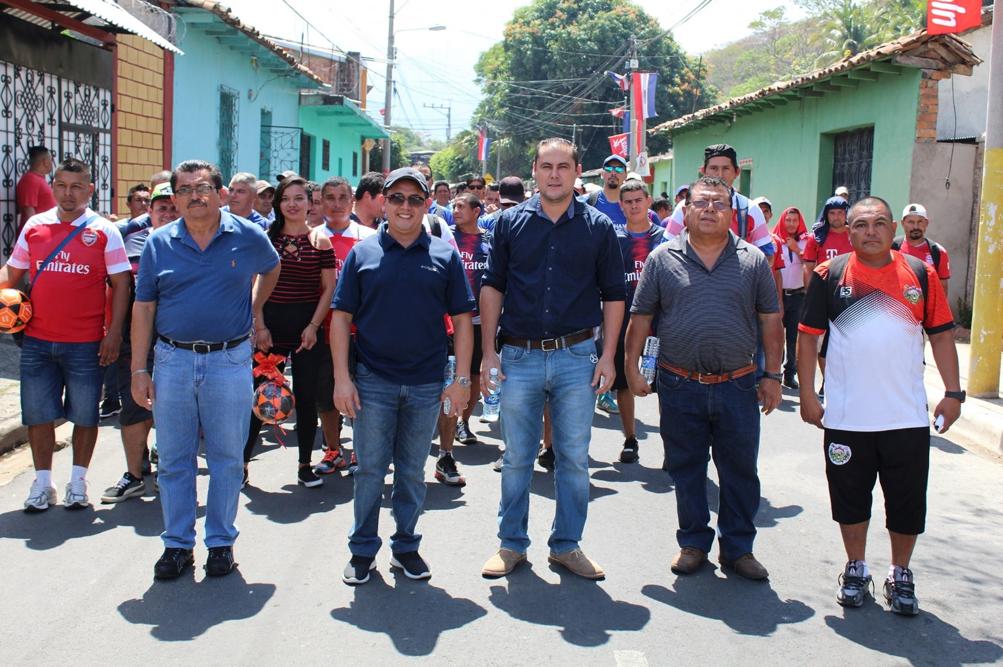
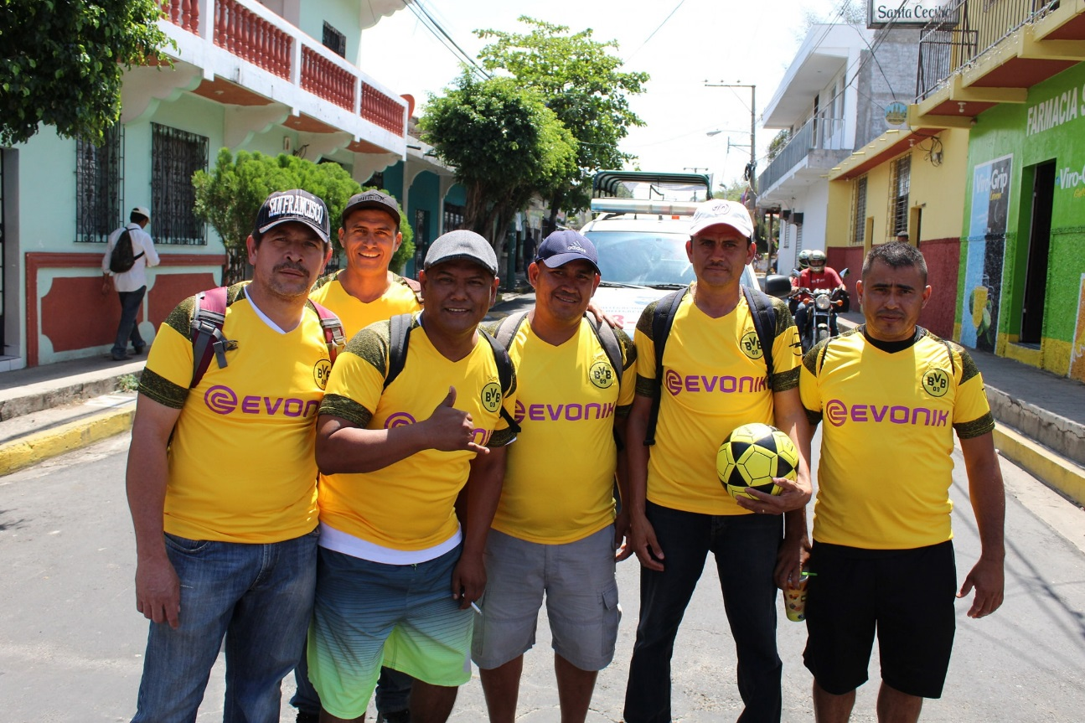
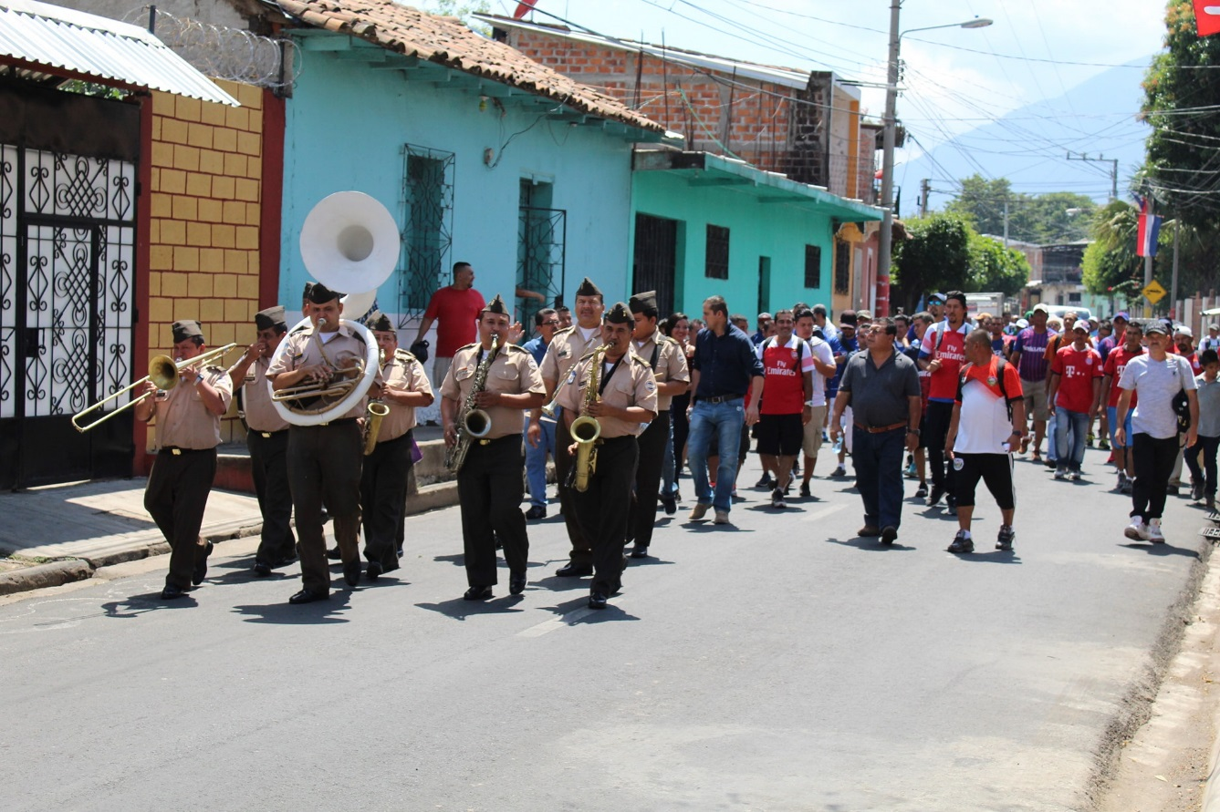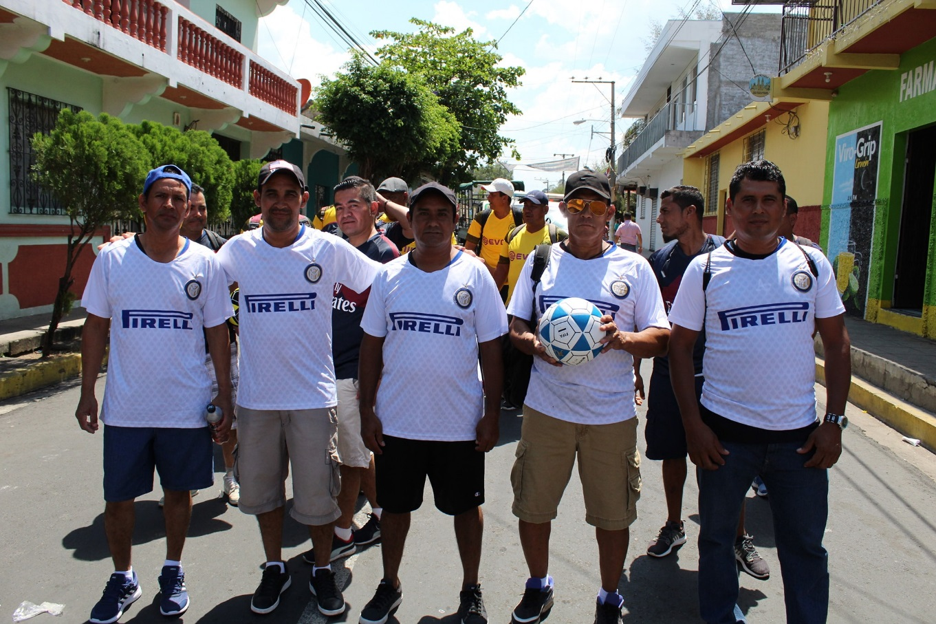

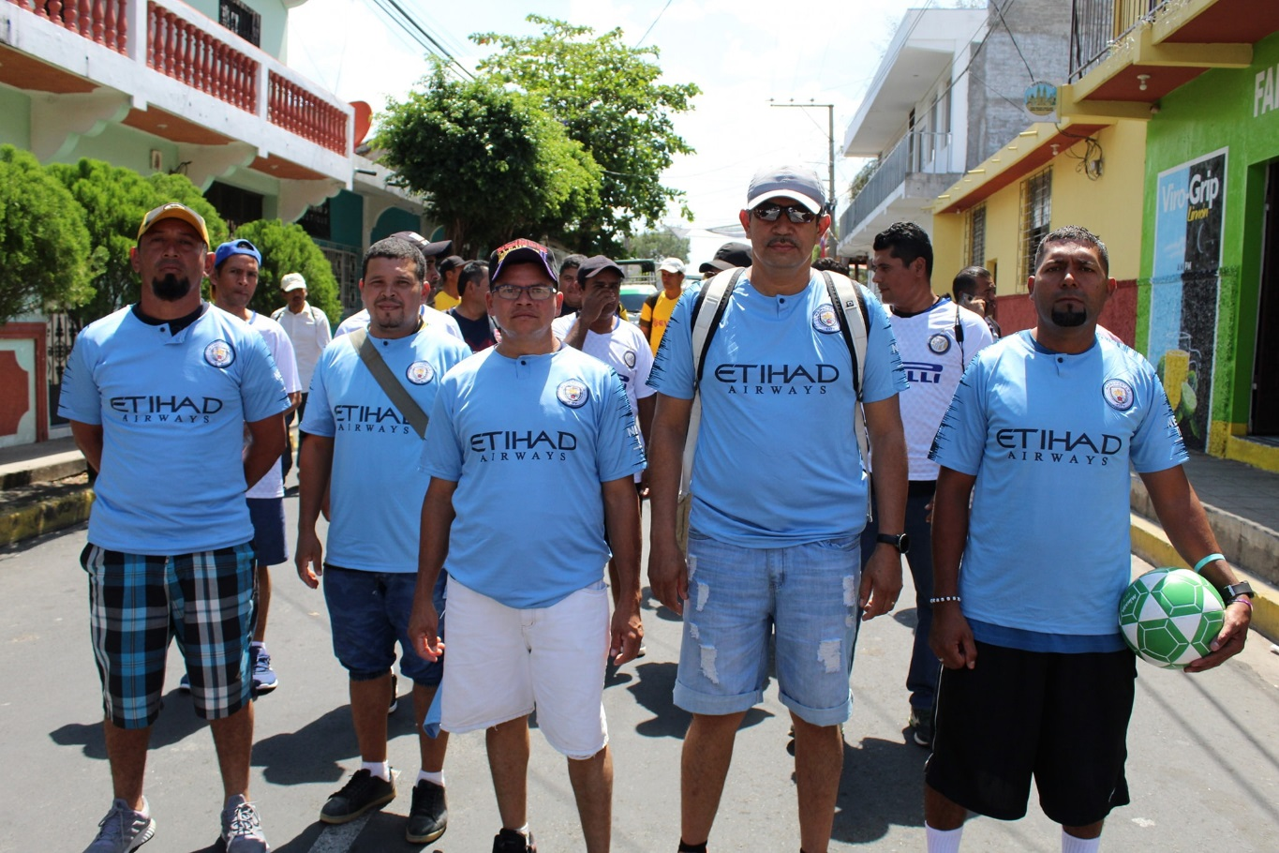
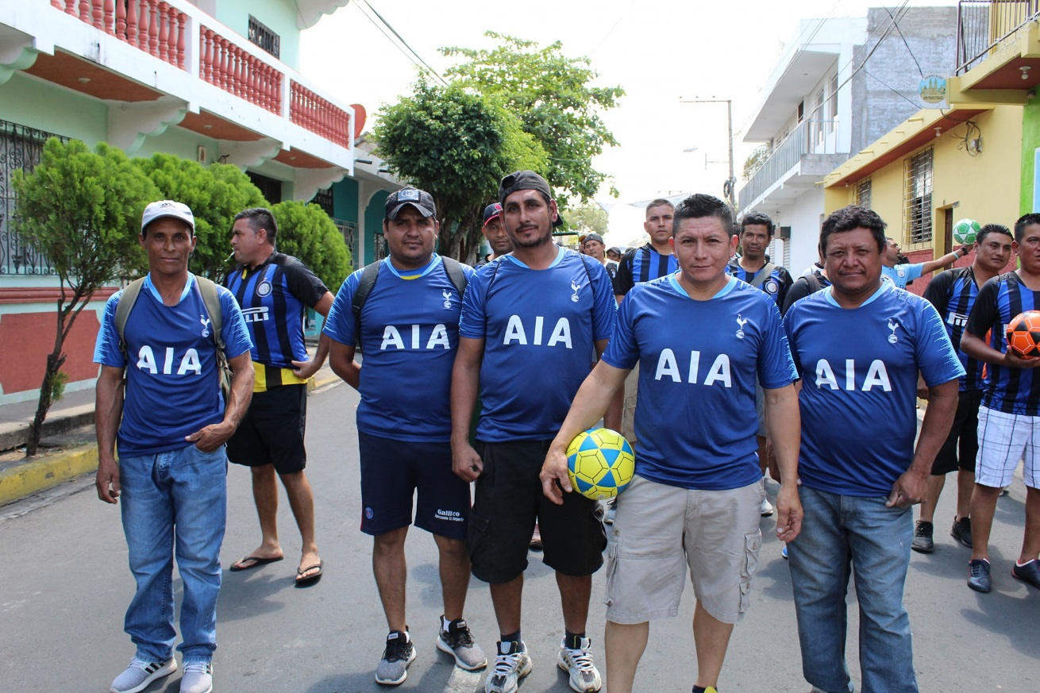

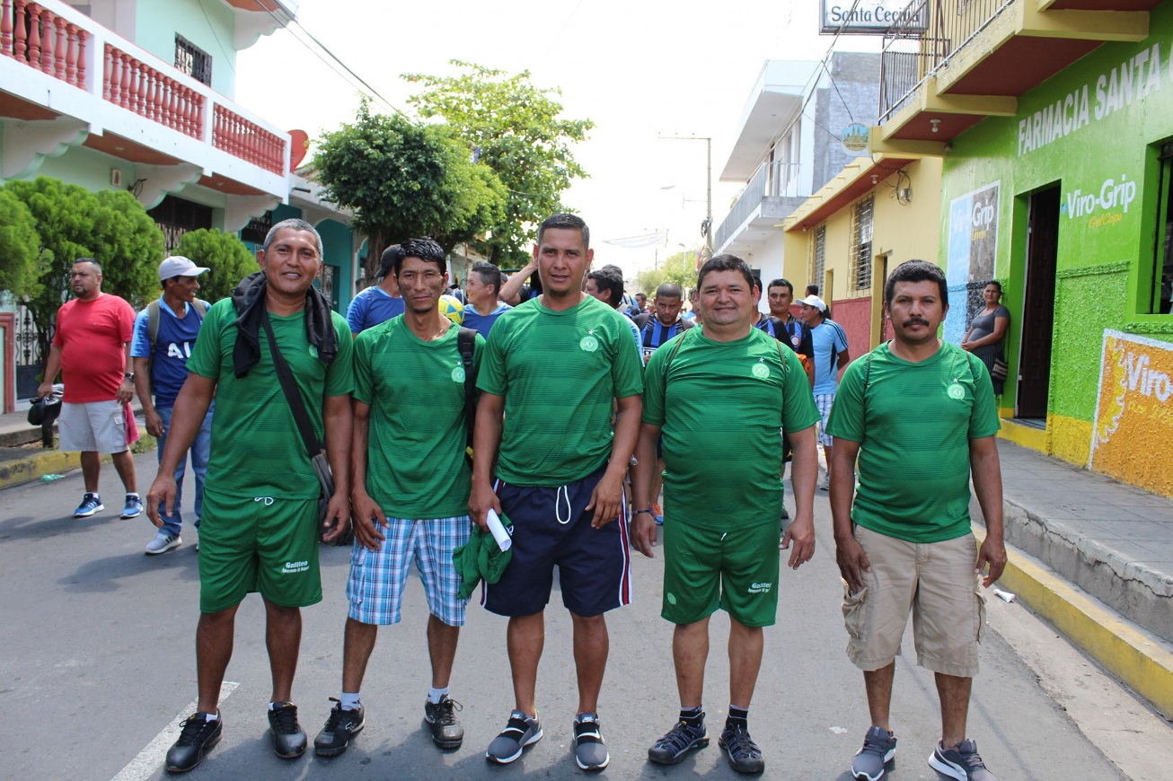

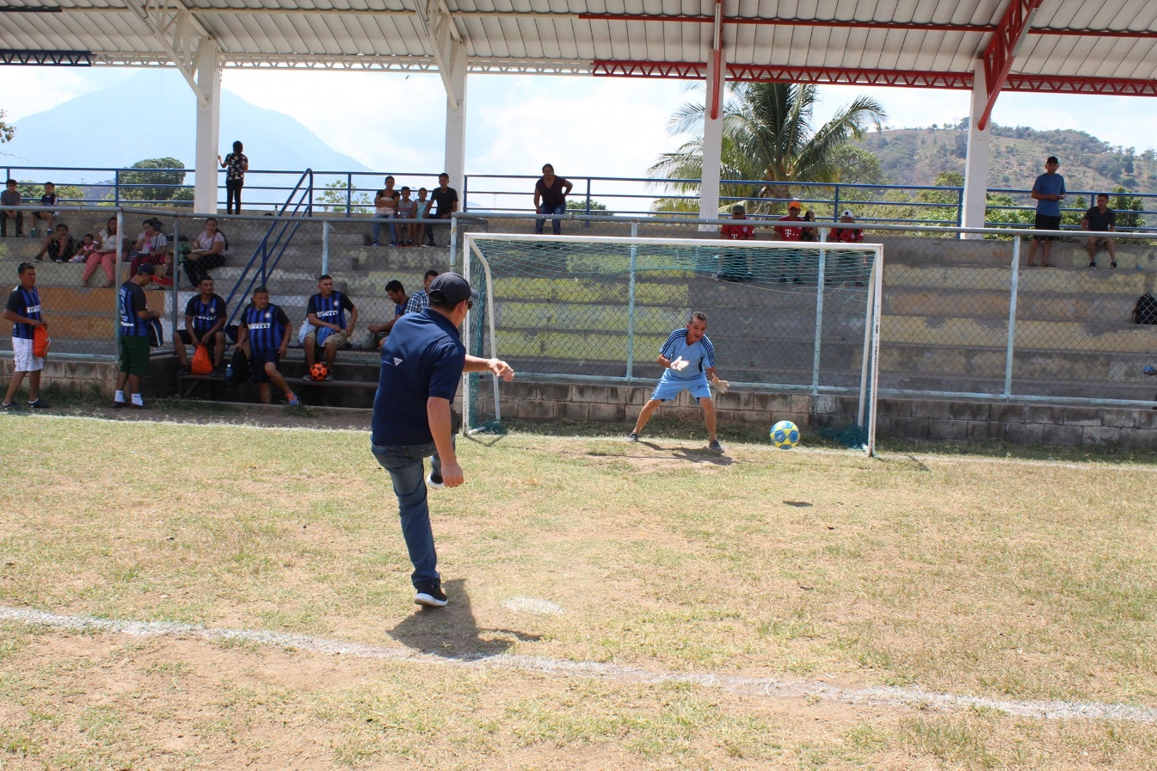

FEBRERO 2019

Un bonito proyecto que nace de la comunidad para los niños y adolescentes, de nuestro municipio de Apastepeque.
Felicidades a los organizadores, colaboradores, padres de familias y demás involucrados; como municipalidad nos sumamos a formar parte de este bonito proyecto, todo sea por el bienestar de nuestros niños y niñas.
Galileo Hernández “ Impulsando el Deporte”

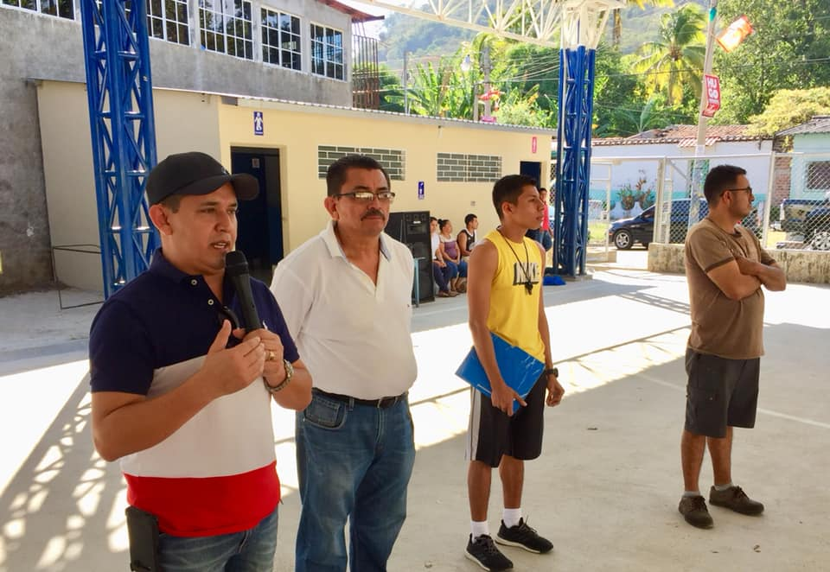

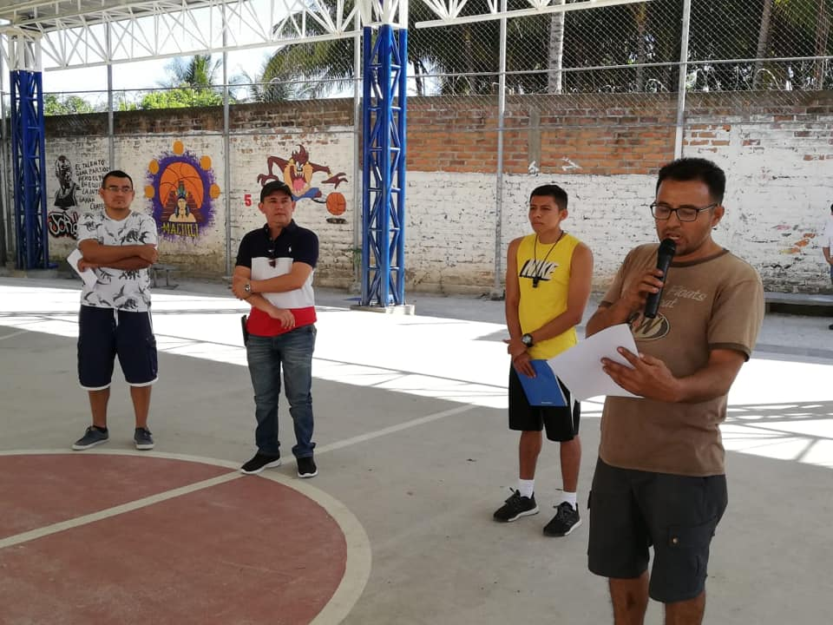
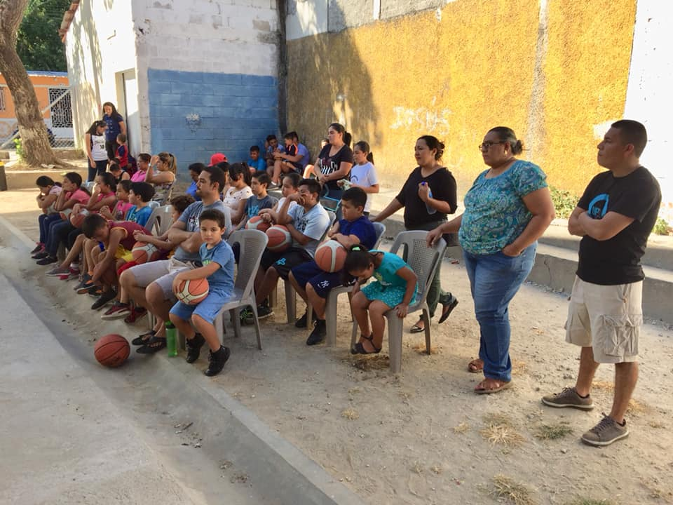

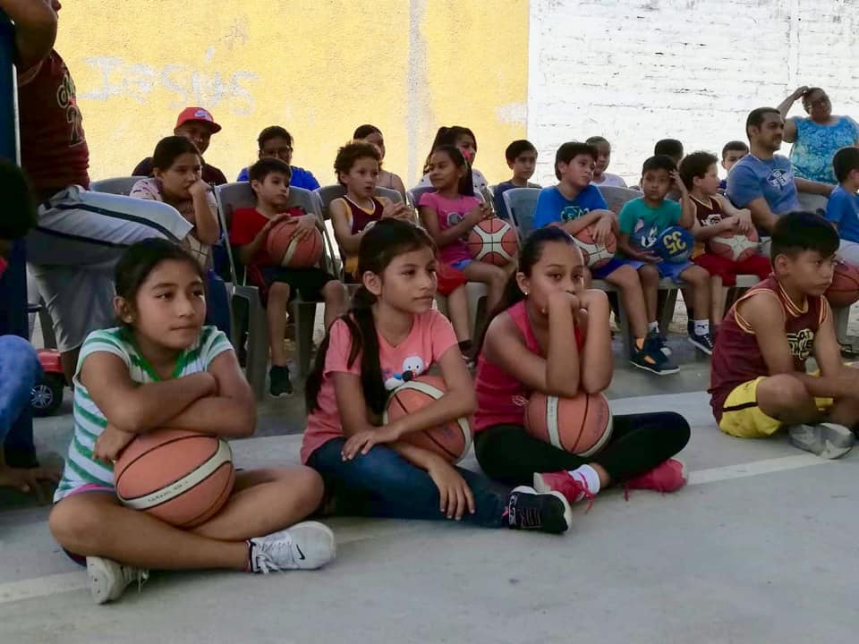
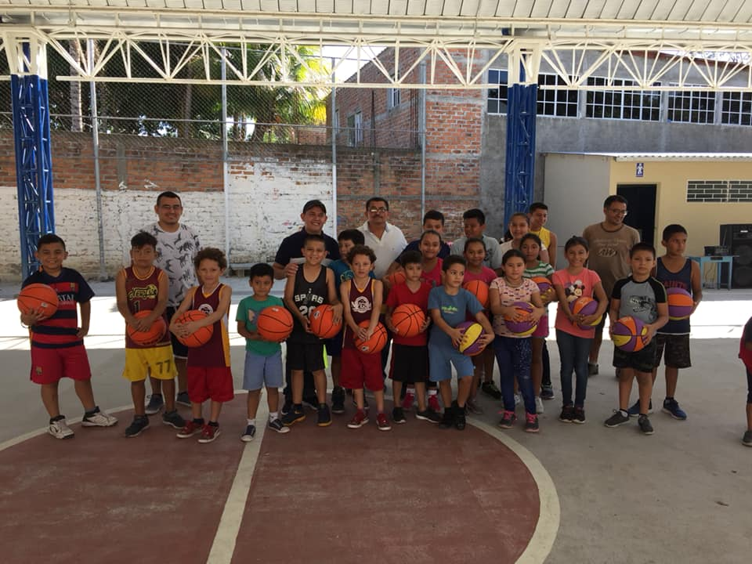
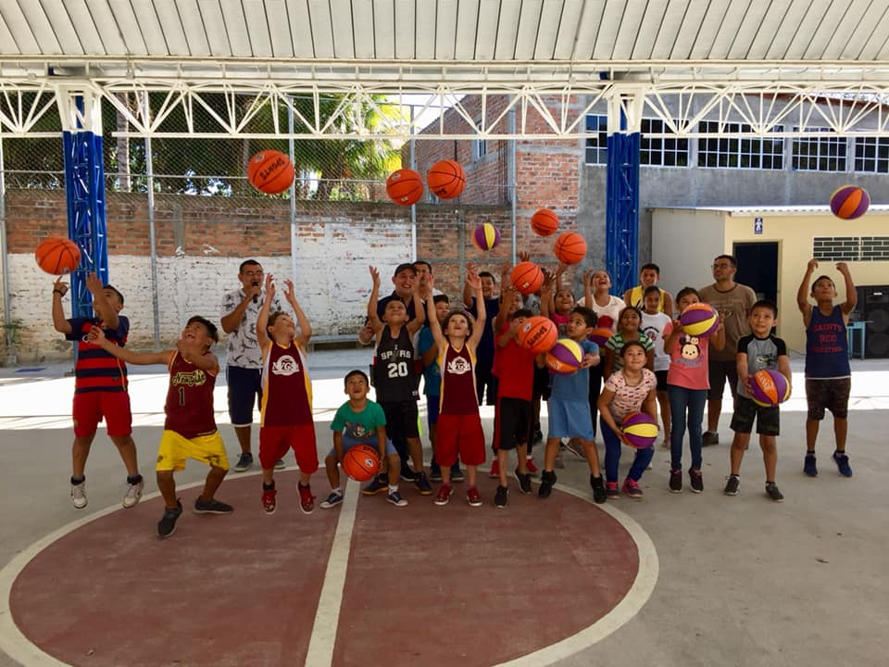
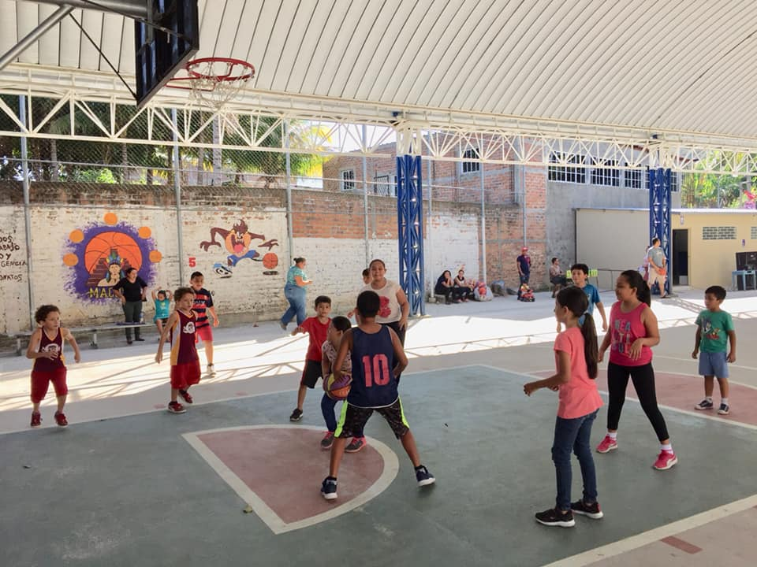

AÑO 2018.
DICIEMBRE
Este día se jugó la gran final del tradicional Torneo Navideño de Futbol 2018, en la ciudad de Apastepeque, que cada año se desarrolla donde participan de 10 a 12 equipos de futbol de la Zona Urbana.

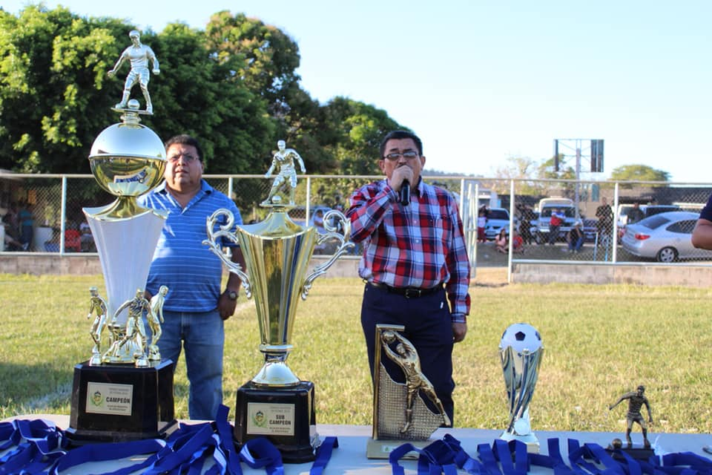

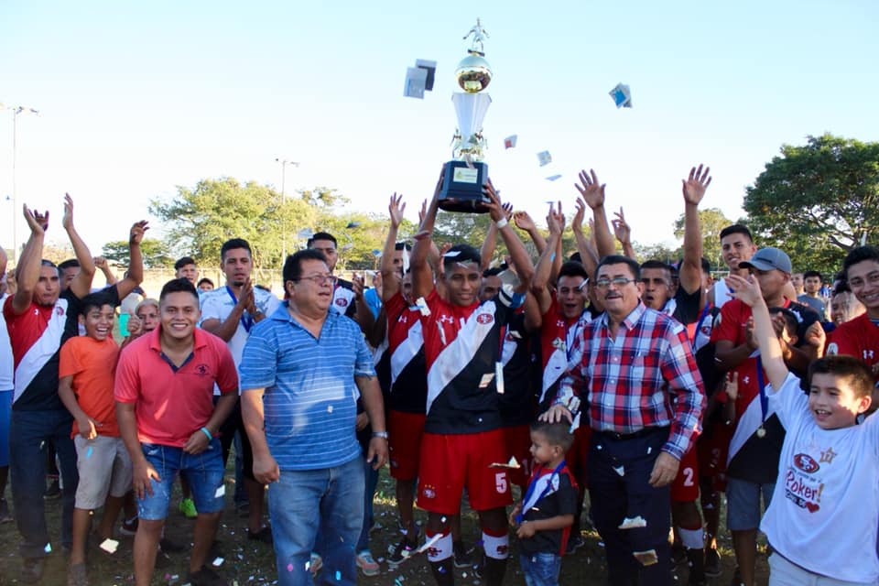

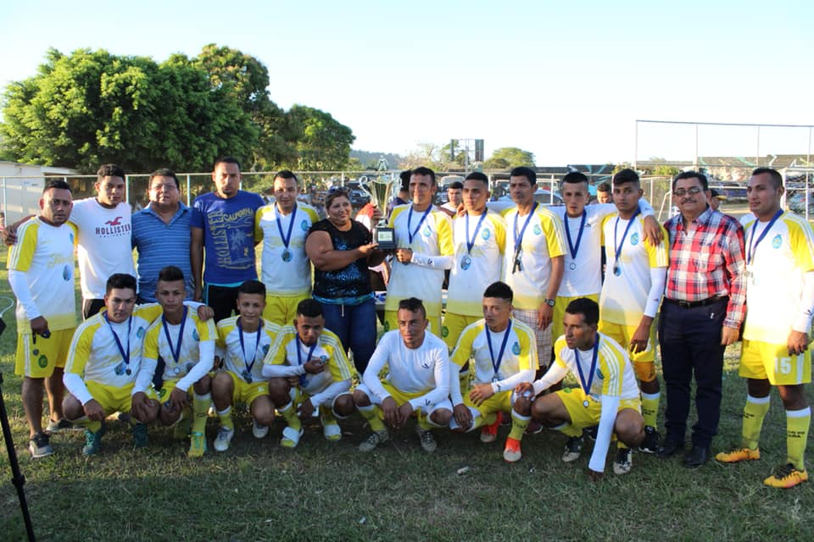
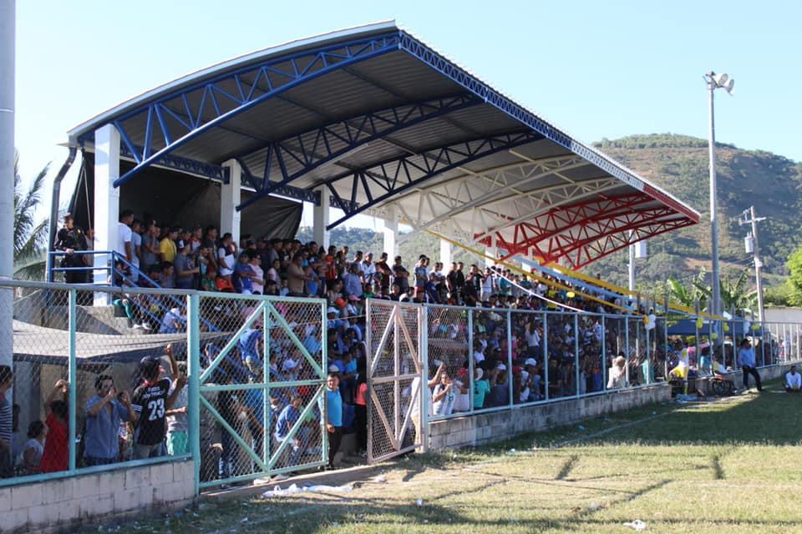
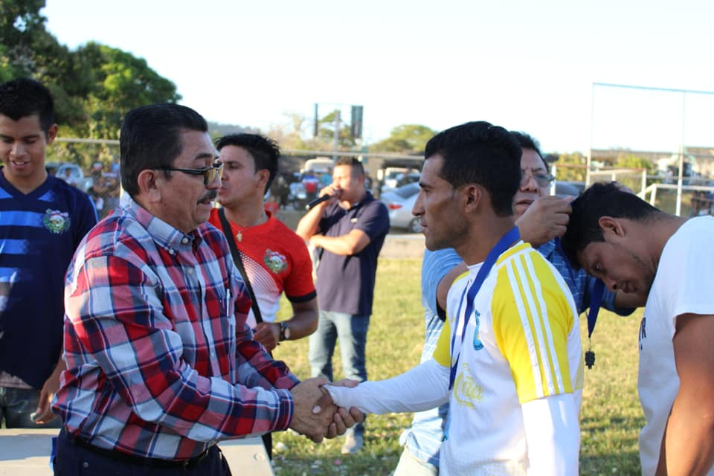
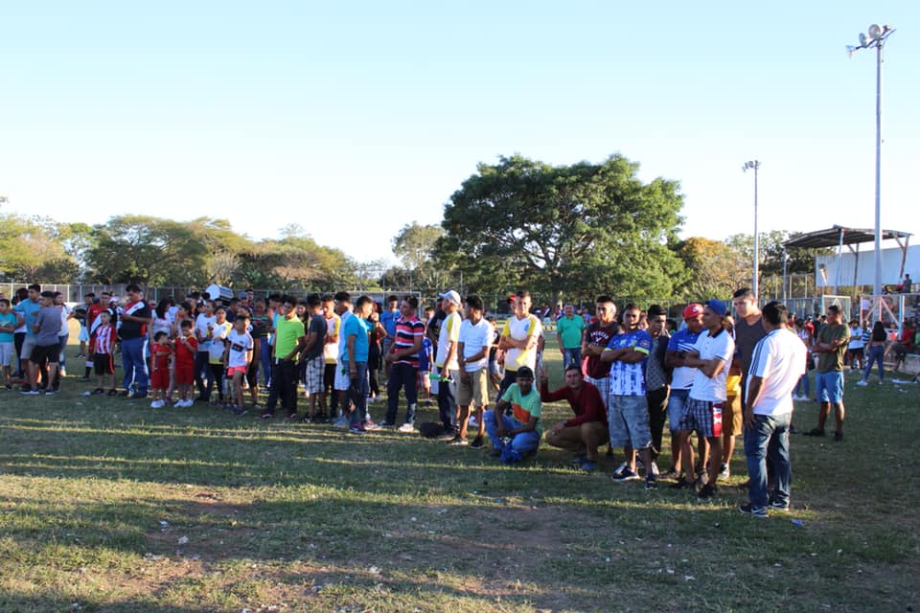

DICIEMBRE 2018
Torneo Navideño Rural 2018
Como Municipalidad y la Unidad Municipal de Deporte, estamos comprometidos, a seguir impulsando este tipo de actividades de prevención, para que los jóvenes puedan sobresalir y mostrar sus habilidades.

Primer lugar Sacachispas $300
Segundo lugar El Zapote $200
Tercer lugar San Nicolás $75
Cuarto lugar San Juan de Merino $75

